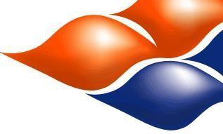


SPANAIR INFORMA

A partir del 12 de enero de 2006 Spanair fijará en sus tarifas un recargo de 15 € por la utilización de billete de papel en las rutas donde es posible el uso de E-ticket.

Recuerda que el E-ticket se puede utilizar en todas las rutas Domésticas y Escandinavas y sólo para los sistemas de reservas Amadeus y Galileo. Aquellas rutas y sistemas en los que Spanair no disponga de E-ticket quedarán exentos de recargo. (Resto de excepciones consultar GGAIR abajo indicado).

El sistema por defecto siempre ofrecerá la tarifa del billete E-ticket. Si se solicita billete de papel, se deberá tener en cuenta el nuevo recargo de 15 € que el sistema cargará de manera automática

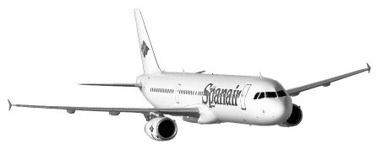

COMUNICADO: 04-ENE06

